CZAS EKSPOZYCJI

Zwany inaczej czasem naświetlenia lub czasem migawki. Ujmując w skrócie jest to czas, w którym obraz jest rzucany na materiał światłoczuły lub sensor aparatu czyli czas w którym wykonywane jest przez aparat zdjęcie. Regulacja czasem ekspozycji daje możliwość uzyskiwania różnych efektów takich jak różnorodność jasności zdjęcia czy też obrazowanie ruchu na fotografii (poprzez jego zamrożenie lub celowe rozmycie).
Standardowy czas naświetlania wynosi 1/40 sek i im jest on dłuższy tym bardziej elementy są rozmyte, a im krótszy tym bardziej stabilne (zamrożone) – nieruchome.

JAK REGULOWANY JEST CZAS EKSPOZYCJI

Jego długość jest przeważnie regulowana we współczesnych aparatach za pomocą migawki, którą można ustawić na prędkość kilku-dziesiątych części sekundy lub nawet kilku godzin oraz wszystkich innych wartości mieszczących się w tym zakresie.

W JAKI SPOSÓB REGULOWAĆ JASNOŚCIĄ ZDJĘCIA

Poprzez wydłużanie czasu naświetlenia zwiększa się jego ogólnie pojętą jasność. Dzieje się tak dlatego, że materiał światłoczuły bądź sensor ma wtedy możliwość zarejestrowania większej ilości światła. Jednak podczas ustalania czasu naświetlenia w celu uzyskania konkretnego efektu należy wziąć jeszcze inne czynniki takie jak:

czułość matrycy (ISO) lub czułość filmu (w aparatach analogowych) im bardziej czuły tym większa jasność (krótsze czasy naświetlania),

właściwości obiektywu każdy obiektyw charakteryzuje się tym, że jest ciemniejszy lub jaśniejszy czyli dopuszcza mniejszą lub większą ilość światła,
wielkości otworu przesłony im większy otwór tym większa jest ilość światła (należy ustawiać krótsze czasy naświetlania),
kolorystyka fotografowanej sceny oraz obiektu głównego (im większa jest rozpiętość barw i odcieni tym krótsze czasy naświetlania powinno się stosować).

W JAKI SPOSÓB UZYSKAĆ EFEKT ZAMROŻENIA LUB ROZMYCIA OBIEKTU

Aby zamrozić obiekt na zdjęciu (czyli sprawić żeby podczas wykonywanego ruchu był niezwykle wyraźny) należy ustawić możliwie krótki czas migawki. Trzeba przy tym jednak pamiętać o odpowiednim naświetleniu sceny bądź ustawieniu możliwie wysokiej czułości.

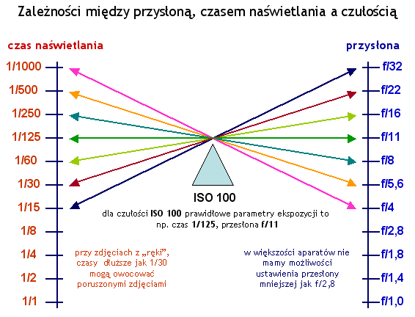
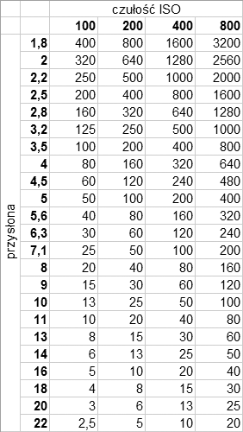
Jeśli z kolei chce się osiągnąć ciekawe efekty poprzez przedstawienie poruszającego się rozmytego obiektu należy zastosować odpowiednio długi (w zależności od tego jaki efekt chce się osiągnąć) czas naświetlenia, który przedstawi ruch obiektu w naświetlanym czasie.

